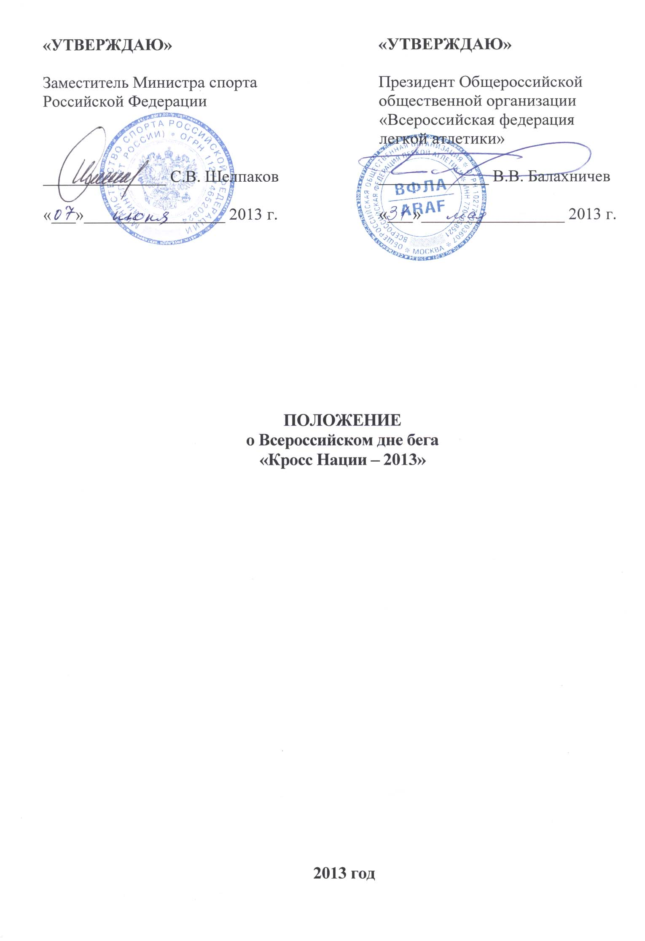

- ОБЩИЕ ПОЛОЖЕНИЯ

Всероссийский день бега «Кросс Нации – 2013» (далее - Соревнования) проводится в целях:
- привлечения трудящихся и учащейся молодежи Российской Федерации к регулярным занятиям физической культурой;
- совершенствования форм организации массовой физкультурно-спортивной работы;
- пропаганды физической культуры и спорта среди населения Российской Федерации;
- пропаганды здорового образа жизни.

- МЕСТО И СРОКИ ПРОВЕДЕНИЯ

Соревнования проводятся 22 сентября 2013 года в муниципальных образованиях субъектов Российской Федерации в соответствии с Приложением №1.
Центральный старт состоится 22 сентября 2013 года в г. Чебоксары (Чувашская Республика).
Изменение сроков проведения Соревнований в муниципальных образованиях субъектов Российской Федерации возможно только по причине неблагоприятных погодных условий и при согласовании данных изменений с Министерством спорта Российской Федерации (далее – Минспорт России).

- ОРГАНИЗАТОРЫ МЕРОПРИЯТИЯ

Права на проведение Соревнований принадлежат Министерству спорта Российской Федерации (далее – Минспорт России).
Общее руководство организацией Соревнований осуществляют Минспорт России и Общероссийская общественная организация «Всероссийская федерация
легкой атлетики».
Полномочия Минспорта России как организатора Соревнований осуществляются ФГАУ «Управление по организации и проведению спортивных мероприятий» (далее – «Управление спортмероприятий»).
Непосредственное проведение Соревнований возлагается на органы исполнительной власти субъектов Российской Федерации в области физической культуры и спорта и главные судейские коллегии, которые формируются по предложению региональных федераций легкой атлетики.
Органы исполнительной власти субъектов Российской Федерации в области физической культуры и спорта создают в местах проведения Соревнований рабочие группы согласно Приложению №2.

IV. ТРЕБОВАНИЯ К УЧАСТНИКАМ И УСЛОВИЯ ИХ ДОПУСКА

К участию в Соревнованиях допускаются граждане Российской Федерации и иностранных государств.
Дистанции «Кросса Нации - 2013»:

Дистанция | Возрастная группа
1 000 или 2 000 м  (по усмотрению организаторов) | Девочки (2004 г.р. и младше)  Мальчики (2004 г.р. и младше)
4 000 м | Девушки (1994 г.р. и младше)  Юноши (1994 г.р. и младше)  Женщины (1993 г.р. и старше)  Мужчины (1993 г.р. и старше)
6 000 м | Девушки (1994 г.р. и младше)
8 000 м | Юноши (1994 г.р. и младше)  Женщины (1993 г.р. и старше)
12 000 м | Мужчины (1993 г.р. и старше)
2014 метров | VIP забег

Участники соревнований допускаются только при наличии допуска врача.

V. ПРОГРАММА ФИЗКУЛЬТУРНОГО МЕРОПРИЯТИЯ

8:30 – 11:00 | Регистрация участников в день соревнований
11:00 – 11:30 | Распределение участников по стартовым карманам
11:30 – 12:00 | Официальная церемония открытия
12:00 | Старт на дистанции 4 000 м (девушки (1994 г.р. и младше), юноши (1994 г.р. и младше), женщины (1993 г.р. и старше) и мужчины (1993 г.р. и старше)
12:15 | Старт VIP забега на 2014 метров
12:30 | Старты на специальные дистанции 1 000 или 2 000 м (мальчики и девочки 2004 г.р. и младше)
12:50 | Старт на дистанции 6 000 м (девушки 1994 г.р. и младше)
13:10 | Старт на дистанции 8 000 м (женщины 1993 г.р. и старше)
13:30 | Старт на дистанции 8 000 м (юноши 1994 г.р. и младше)
13:50 | Старт на дистанции 12 000 м (мужчины 1993 г.р. и старше)
14:30 – 15:30 | Церемония награждения победителей и призеров
15:30 – 16:00 | Официальная церемония закрытия

VI. УСЛОВИЯ ПОДВЕДЕНИЯ ИТОГОВ

Определение победителей и призеров Соревнований осуществляется в соответствии с действующими правилами соревнований по легкой атлетике, утвержденными Минспортом России.
Органам исполнительной власти субъектов Российской Федерации в области физической культуры и спорта необходимо представить в «Управление спортмероприятий» (тел./факс: 8-499-941-07-67, e-mail: usm@usmsport.ru):
- до 01 июля 2013 года информацию о рабочей группе согласно Приложению № 2;
- до 25 сентября 2013 года информацию о фактическом количестве участников в местах проведения соревнования, включая информационную справку и фотоотчет (в фото-отчете должны быть запечатлены основные этапы проведения мероприятия и вся продукция (включая наградную и сувенирную продукцию, магистральные щиты с предоставлением адресной программы, рекламные баннеры в месте проведения мероприятия и в иных местах);
- до 07 октября 2013 года список и тексты публикаций в прессе, с указанием даты выхода издания, его названия, тиража, эфирные справки о трансляции мероприятия на местных телеканалах и радиостанциях;
- до 07 октября 2013 года списки участников мероприятия в адаптированном формате в двух экземплярах, заверенных печатью.

VII. НАГРАЖДЕНИЕ

Участники, занявшие I - III места в каждой возрастной группе, награждаются медалями и дипломами Минспорта России.
Победителям Соревнований в каждой возрастной группе вручаются кубки Минспорта России.

VIII. УСЛОВИЯ ФИНАНСИРОВАНИЯ

Минспорт России и органы исполнительной власти субъектов Российской Федерации в области физической культуры и спорта обеспечивают долевое участие в финансировании Соревнования по согласованию.
Минспорт России осуществляет финансовое обеспечение Соревнования в соответствии с Порядком финансирования за счет средств федерального бюджета и Нормами расходов средств на проведение физкультурных мероприятий, включенных в Единый календарный план межрегиональных, всероссийских и международных физкультурных и спортивных мероприятий.
На печатной, рекламно-информационной и сувенирной продукции, издаваемой (изготавливаемой) к Всероссийскому дню бега «Кросс Нации - 2013», а также на кино-, видео- и фотоматериалах, выпускаемых (изготавливаемых) в связи с проведением соревнований, допускается изображение эмблемы Министерства спорта Российской Федерации.
Финансовые расходы, связанные с питанием участников в день соревнований, обеспечиваются за счет собственных средств участников.

IX. ОБЕСПЕЧЕНИЕ БЕЗОПАСНОСТИ УЧАСТНИКОВ И ЗРИТЕЛЕЙ

Места проведения соревнований определяются органами исполнительной власти субъектов Российской Федерации в области физической культуры и спорта и должны отвечать требованиям соответствующих нормативных правовых актов, действующих на территории Российской Федерации, по обеспечению общественного порядка и безопасности участников и зрителей.
В местах проведения соревнований должна находиться машина «Скорой помощи» и квалифицированный медицинский персонал, которая предоставляется органами исполнительной власти субъектов Российской Федерации в области физической культуры и спорта, на территории которых проводятся Соревнования.

X. СТРАХОВАНИЕ УЧАСТНИКОВ

Участие во всероссийских соревнованиях осуществляется только при наличии договора (оригинала) о страховании несчастных случаев, жизни и здоровья, который представляется в комиссию по допуску участников.

XI. ПОДАЧА ЗАЯВОК НА УЧАСТИЕ

Комиссии по допуску участников в субъектах Российской Федерации работают с 17 по 21 сентября 2013 г. с 10-00 до 18-00 и 22 сентября 2013 г. с 9-00 до 10-00.
Каждый участник соревнований должен представить в комиссию по допуску участников следующие документы: паспорт или свидетельство о рождении, полис обязательного медицинского страхования, справку о допуске врача, договор о страховании жизни и здоровья от несчастных случаев.
Комиссия по допуску участников контролирует правильность заполнения заявки и подлинность документов регистрирующихся участников.
Каждому участнику мероприятия выдается сувенирная продукция мероприятия (нагрудный номер). Выдача сувенирной продукции участникам мероприятия осуществляет Комиссия по допуску участников.
В целях использование современных технологий в работе по организации соревнований, а также формирования базы активных участников и любителей физической культуры и спорта, на интернет-портале RussiaSport.ru c 26 августа 2013 года открыта добровольная предварительная электронная регистрация участников соревнований.
Предварительная электронная регистрация участников соревнований проводится в тестовом режиме и не является допуском на соревнования.

ФГУ «Управление спортмероприятий»:
тел. 8 (499) 941-07-67, факс 8 (499) 941-07-67, e-mail: usm@usmsport.ru

 |  |  |  | Приложение №1
Кросс Нации 2013
№ | НАИМЕНОВАНИЕ СУБЪЕКТА РОССИЙСКОЙ ФЕДЕРАЦИИ |  | НАИМЕНОВАНИЕ МУНИЦИПАЛЬНОГО ОБРАЗОВАНИЯ | КОЛ-ВО УЧАСТНИКОВ
1 | Республика Адыгея | г. | Майкоп | 1 000
2 | Республика Алтай | г. | Горно-Алтайск | 1 500
3 | Республика Башкортостан | г. | Уфа | 10 000
4 | Республика Бурятия | г. | Улан-Удэ | 5 000
5 | Республика Ингушетия | г. | Магас | 430
6 | Кабардино-Балкарская Республика | г. | Нальчик | 2 500
7 | Республика Калмыкия | г. | Элиста | 1 000
8 | Карачаево-Черкесская Республика | г. | Черкесск | 1 200
9 | Республика Карелия | г. | Петрозаводск | 5 000
10 | Республика Коми | г. | Сыктывкар | 4 500
11 | Республика Марий Эл | г. | Йошкар-Ола | 10 000
12 | Республика Мордовия | г. | Саранск | 5 000
13 | Республика Саха (Якутия) | г. | Якутск | 4 500
14 | Республика Северная- Осетия-Алания | г. | Владикавказ | 1 500
15 | Республика Татарстан | г. | Казань | 19 000
16 | Республика Тыва | г. | Кызыл | 2 000
17 | Удмуртская Республика | г. | Ижевск | 10 000
18 | Чеченская Республика | г. | Грозный | 2 500
19 | Чувашская Республика | г. | Чебоксары | 12 500
20 | Республика Хакасия | г. | Абакан | 3 250
21 | Алтайский край | г. | Барнаул | 15 000
22 | Забайкальский край | г. | Чита | 7 500
23 | Камчатский край | г. | Петропавловск-Камчатский | 2 500
24 | Краснодарский край | г. | Краснодар | 1 000
25 | Красноярский край | г. | Красноярск | 15 000
26 | Пермский край | г. | Пермь | 12 500
27 | Приморский край | г. | Артем | 2 000
28 | Ставропольский край | г. | Благодарный | 1 800
29 | Хабаровский край | г. | Комсомольск-на-Амуре | 4 000
30 | Амурская область | г. | Благовещенск | 4 500
31 | Архангельская область | г. | Архангельск | 7 500
32 | Астраханская область | г. | Астрахань | 3 000
33 | Белгородская область | г. | Белгород | 2 000
34 | Брянская область | г. | Брянск | 6 500
35 | Владимирская область | г. | Владимир | 6 500
36 | Волгоградская область | г. | Волгоград | 10 000
37 | Вологодская область | г. | Вологда | 6 000
38 | Воронежская область | г. | Воронеж | 8 000
39 | Ивановская область | г. | Кохма | 7 500
40 | Иркутская область | г. | Иркутск | 5 000
41 | Калужская область | г. | Калуга | 7 000
42 | Кемеровская область | г. | Кемерово | 4 000
43 | Кировская область | г. | Киров | 7 500
44 | Костромская область | г. | Кострома | 3 250
45 | Курганская область | г. | Курган | 2 500
46 | Курская область | г. | Курск | 7 000
47 | Ленинградская область | г. | Кириши | 10 000
48 | Липецкая область | г. | Липецк | 8 000
49 | Магаданская область | г. | Магадан | 300
50 | Московская область | г. | Шатура | 5 000
51 | Мурманская область | г. | Мурманск | 1 000
52 | Нижегородская область | г. | Нижний Новгород | 8 000
53 | Новгородская область | г. | Великий Новгород | 3 000
54 | Новосибирская область | г. | Новосибирск | 10 000
55 | Омская область | г. | Омск | 8 000
56 | Оренбургская область | г. | Оренбург | 10 000
57 | Орловская область | г. | Орел | 3 250
58 | Пензенская область | г. | Кузнецк | 5 000
59 | Псковская область | г. | Великие Луки | 3 600
60 | Ростовская область | г. | Новошахтинск | 5 000
61 | Рязанская область | г. | Рязань | 7 500
62 | Самарская область | г. | Самара | 17 500
63 | Саратовская область | г. | Саратов | 10 000
64 | Сахалинская область | г. | Южно-Сахалинск | 1 500
65 | Свердловская область | г. | Екатеринбург | 21 600
66 | Смоленская область | г. | Смоленск | 4 000
67 | Тамбовская область | г. | Тамбов | 2 000
68 | Тверская область | г. | Тверь | 7 000
69 | Томская область | г. | Томск | 4 000
70 | Тульская область | г. | Тула | 3 000
71 | Тюменская область | г. | Тюмень | 10 000
72 | Ульяновская область | п. | Ишеевка | 5 000
73 | Челябинская область | г. | Челябинск | 12 000
74 | Ярославская область | г. | Ярославль | 2 000
75 | Москва | г. | Химки | 9 000
76 | Санкт-Петербург | г. | Санкт-Петербург | 20 000
77 | Еврейская автономная область | г. | Биробиджан | 1 500
78 | Ханты-Мансийский автономный округ - Югра | г. | Ханты-Мансийск | 7 500
79 | Чукотский автономный округ | г. | Анадырь | 2 500
80 | Ямало-Ненецкий автономный округ | г. | Новый Уренгой | 2 500
 |  |  |  | 491 680

Приложение №2

Информация о рабочей группе
Всероссийского дня бега «Кросс Нации – 2013» в ______________________________________________
наименование субъекта Российской Федерации

Полное юридическое название проводящей организации | (Как в выписке ЕГРЮЛ)
Е-mail | (все переписка будет производиться по электронной почте)
Директор соревнования | ФИО (полностью) | Телефон и факс (с кодом)
Зам. директора | ФИО (полностью) | Телефон и факс (с кодом)
Председатель  мандатной комиссии | ФИО (полностью) | Телефон и факс (с кодом)
Бухгалтерия | ФИО (полностью) | Телефон и факс (с кодом)
Ответственный за предоставление первичных документов подтверждающих расходы при выполнении работ и оказании услуг по договору о проведении «Кросса Нации – 2013» | ФИО (полностью) | Телефон и факс (с кодом)
Ответственный по взаимодействию со СМИ | ФИО (полностью) | Телефон и факс (с кодом)  Моб.  Е-mail
Ответственный за формирование и предоставление отчета | ФИО (полностью) | Телефон и факс (с кодом)
Ответственный за получение груза | ФИО (полностью) | Телефон и факс (с кодом)
Адрес мандатной комиссии
Точный адрес доставки груза
Точный адрес места проведения

Руководитель органа  исполнительной власти  субъекта Российской Федерации  в области физической культуры и спорта | Подпись

